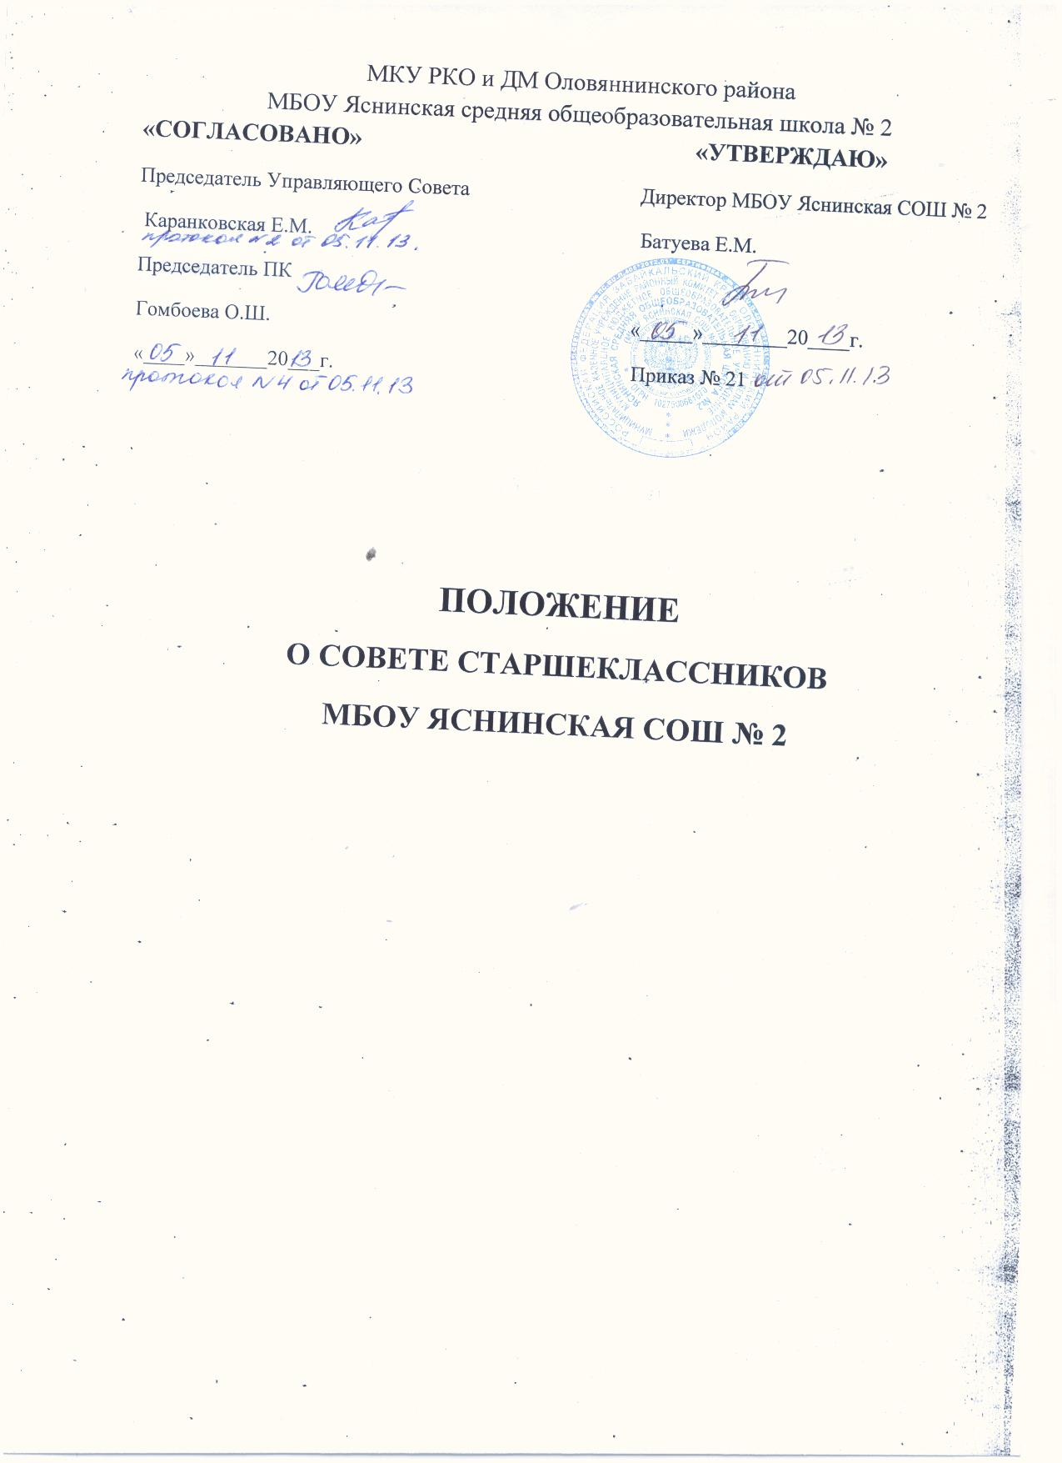

Положение о Совете старшеклассников
1 .Общие положения
- Данное Положение разработано в соответствии с Федеральным законом «Об образовании в Российской Федерации», Конвенцией ООН о правах ребёнка
- Совет старшеклассников является одной из форм самоуправления обучающихся. Ученическое самоуправление - управление жизнедеятельностью школьного коллектива, осуществляемое учащимися, основанное на инициативе, самостоятельности, творчестве, совершенствовании собственной жизни, чувстве ответственности, взаимопомощи и организаторских способностях школьников.
- Совет старшеклассников создается на добровольных началах и выборной основе.

2. Цели и задачи Совета старшеклассников
2.1. Реализация прав обучающихся на участие в соуправлении образовательным
учреждением, формирование навыков управления образованием на уровне ученика,
класса, школьного коллектива; привлечение обучающихся школы к сотворчеству и
сотрудничеству с ученическим и педагогическим коллективами.
- Воспитание школьников в духе социальной и гражданской ответственности; формирование активной жизненной позиции, культуры демократических отношений каждого старшеклассника.
- Поддержка и развитие инициатив обучающихся в школьной жизни.
- Создание условий для социализации, личности.
- Развитие творческого потенциала и интеллектуальных способностей школьников.
2.6. Развитие лидерских качеств старшеклассников.
2.7. Сохранение и продолжение школьных традиций.
3. Принципы деятельности Совета старшеклассников:
- общечеловеческие принципы демократии, гуманности;
- гласность и открытость, согласие и сотрудничество в деятельности органов самоуправления;
- самостоятельность и свобода действий;
- коллегиальность принятия решений и персональная ответственность за их выполнение;
- свобода критики, обмена мнениями по любым вопросам школьной жизни;
- приоритет интересов учащихся, гуманность к каждому отдельному человеку;
- выборность и подотчётность всех органов ученического самоуправления.

4. Организация деятельности Совета старшеклассников
- Совет старшеклассников - постоянно действующий орган самоуправления учащихся. Совет старшеклассников является выборным представительным органом, члены которого избираются (рекомендуются) на классных собраниях 9,10,11 классов сроком на 1 учебный год.
- Во главе Совета старшеклассников стоит Председатель ученического совета школы, избранный путем тайного голосования на один год. Председатель ученического совета школы назначает своего заместителя. Председатель ученического Совета школы работает в тесном контакте с администрацией школы, Управляющим советом школы.

- Совет старшеклассников собирается регулярно (один раз в месяц), допускаются чрезвычайные незапланированные собрания. Совет Старшеклассников может проводить как открытые, так и закрытые заседания. На отрытые заседания могут приглашаться все заинтересованные лица из числа родителей (или лиц их заменяющих) и учителей.
- Решения Совета старшеклассников принимаются путем открытого голосования большинством членов, присутствующих на заседании. Принятие решения оформляется протоколом и доводится до сведения педагогического коллектива школы, коллектива учащихся школы, родителей.
- Совет старшеклассников имеет свою структуру и работает по плану, согласованному с заместителем директора по ВР. Структура принимается на заседании Совета.
- Основные формы работы Совета старшеклассников:

- коллективные творческие дела (познавательные, экологические, трудовые, спортивные, художественные, досуговые);
- дискуссии, диспуты;
- конкурсы; деловые игры и другие.
4.7. Совет старшеклассников инициирует проведение общих акций в соответствии со статусом общеобразовательного учреждения (проведение олимпиад, конкурсов, спортивных мероприятий, уроков здоровья и др.)
5. Права Совета старшеклассников
- Участвовать в разработке плана воспитательной работы общеобразовательного учреждения.
- Представлять инициативы обучающихся, одобренные на заседаниях Совета, в органах управления общеобразовательного учреждения.
5.3. Привлекать школьников к организации мероприятий и праздников соответственно плану воспитательной работы школы.
- Пользоваться организационной поддержкой должностных лиц школы, отвечающих за воспитательную работу, при подготовке и проведении мероприятий школьного самоуправления.
- Размещать на территории образовательного учреждения информацию в отведенных для этого местах и в школьных средствах информации.
- Вносить на рассмотрение администрации школы предложения о поощрении активных старшеклассников.
5.7. Содействовать разрешению конфликтных вопросов (участвовать в решении
школьных проблем).
6. Обязанности Совета старшеклассников
- Осуществлять планирование деятельности школьного самоуправления на год.
- Изучать и выражать мнения школьников по вопросам школьной жизни.
- Размещать информацию о деятельности школьного самоуправления на стенде Эхо школы и в школьных средствах информации (школьный сайт).
- Регулярно вести соответствующую документацию.
- Члены Совета старшеклассников обязаны:

- принимать активное участие в деятельности Совета старшеклассников;
- быть опорой администрации школы, классных руководителей во всех делах школы и класса;
- оперативно доводить всю необходимую информацию и его решения до классов, классных руководителей, до каждого ученика;
- принимать активное участие в планировании воспитательной работы образовательного учреждения, на своих заседаниях обсуждать и утверждать планы подготовки и проведения мероприятий.
- решать вопросы, связанные с самообслуживанием, поддержанием порядка, дисциплины, дежурства в школе, контролировать выполнение учащимися основных обязанностей;
- оказывать содействие и защиту прав и интересов обучающихся на всех уровнях
управления образовательным учреждением.
7. Документация и отчетность Совета старшеклассников
7.1. План работы совета старшеклассников составляется на весь учебный год исходя
из плана воспитательной работы школы.
7.2. Анализ деятельности совета старшеклассников представляется заместителю
директора по воспитательной работе в конце учебного года.

